Государственный профилактический проект
«Здоровые города и поселки»

аг.Городец

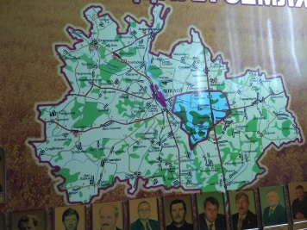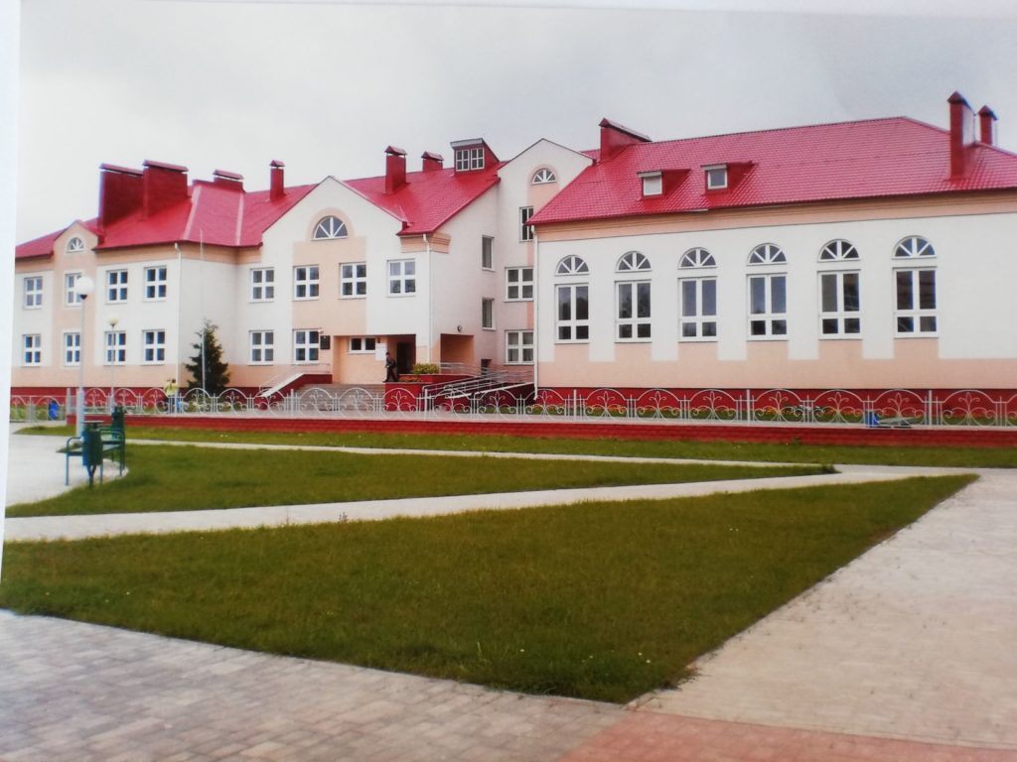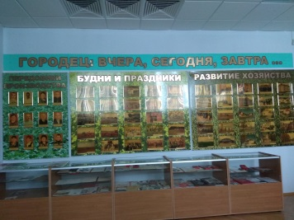

Выездное заседание Межведомственного совета по формированию здорового образа жизни, контролю за неинфекционными заболеваниями, предупреждению и профилактике пьянства и алкоголизма, наркомании и потребления табачного сырья и табачных изделий при Шкловском районном исполнительном комитете

10.12.2025г.

Тема: | Работа ведомств и организаций по формированию здорового образа жизни у населения Городецкого сельского Совета. Цели устойчивого развития - цель №3 «Обеспечение здорового образа жизни и содействие благополучию для всех в любом возрасте».
Дата : | 10 декабря 2025г
Место: | Агрогородок Городец, Дом культуры (открытие).  Объекты посещения: аг. Городец, ГУО «Городецкая СШ Шкловского района», филиал Городецкая сельская библиотека, филиал Городецкий сельский Дом культуры, филиал «Дом ремесел аг.Городец»
Время: | 10:00 - 13: 00
Участники: | Заместитель председателя Шкловского райисполкома, главный государственный санитарный врач Шкловского района - главный врач УЗ «Шкловский райЦГЭ», члены Межведомственного совета, начальники отделов по образованию, идеологической работы и по делам молодежи, управления по труду, занятости и соцзащите населения, центра по обеспечению государственных организаций, заведующие секторами культуры, спорта и туризма, директор районного центра социального обслуживания населения; первый секретарь Шкловского районного комитета ОО «БРСМ»*, главный редактор ИИУ «Издательский дом «Шклов-инфо», председатель районного Совета депутатов*, председатели Александрийского, Городецкого сельисполкомов; начальник райинспекции ПРиООС*, начальник ОВД Шкловского райисполкома, начальник райотдела по ЧС, начальник отдела архитектуры и строительства райисполкома, заместители руководителя по идеологической работе ЗАО «АСБ-Агро Городец», ОАО «Александрийское»; молодые специалисты ЗАО «АСБ-Агро Городец», Городецкой СШ, РДК; руководители объектов посещения.
(*- с согласия)
Ход проведения мероприятия
9:30 - 10:00 | Регистрация участников заседания Межведомственного совета (фойе Городецкого сельского Дома культуры аг.Городец, ул.Новая, 38).
9:30 - 10:00 | Ознакомление участников с выставкой информационных материалов на тему «Здоровый образ жизни» (выставки информационных материалов Шкловской районной библиотеки и Городецкого филиала, Шкловского райЦГЭ);  выставка изделий мастеров народного творчества Городецкого Дома ремесел;
10:00-10:10 | Приветственное слово заместителя председателя Шкловского райисполкома Раинчик Ирины Анатольевны
10:10 - 10:30 | О проведенной работе на территории Городецкого сельсовета в рамках Проекта «Городецкий – здоровый сельсовет» - председатель Городецкого сельисполкома Букетов Игорь Викторович.
10:30 - 10:50 | О реализации мероприятий профилактического проекта «Здоровые города и поселки» на территории Шкловского района за 9 месяцев 2025г.- главный врач УЗ «Шкловский райЦГЭ» Костюкевич Артур Федорович;
10:50 – 11:10 | О реализации Подпрограммы 5 «Профилактика ВИЧ-инфекции» ГП «Здоровье народа и демографическая безопасность» на 2021-2025годы, достижения ключевых индикаторов Целей устойчивого развития по профилактике ВИЧ-инфекции за 9месяцев 2025г.- главный врач УЗ «Шкловский райЦГЭ» Костюкевич Артур Федорович.
Переход в ГУО «Городецкая СШ Шкловского района» - в спортзал:
11:20 - 11:35 | О расширении охвата населения района занятиями физической культурой и спортом (работа секции легкой атлетики на базе Городецкой СШ) – заведующий сектором спорта и туризма райисполкома Табунов Павел Михайлович.
Переход в актовый зал:
11:45-11-55 | Видеоролик показ спортивных тренировок, соревнований, детских игровых площадок Шкловский район- заведующий сектором спорта и туризма райисполкома Табунов Павел Михайлович.
11:55 - 12:15 | Реализация информационно-образовательного проекта «Школа – территория здоровья». Технология обучения учащихся методам и принципам ЗОЖ - и.о. директора ГУО «Городецкая СШ Шкловского района» Ленчикова Наталья Ивановна.
12: 15-12:30 | Утверждение логотипов «Шклов-здоровый город», Городецкий – здоровый сельсовет, Александрия – здоровый агрогородок - заместитель председателя Шкловского райисполкома Раинчик Ирина Анатольевна
12:30-12:50 | Вопросы, обсуждения, мнения
12:50- 13:00 | Подведение итогов выездного заседания МС.  Заместитель председателя Шкловского райисполкома Раинчик Ирина Анатольевна
*-*-*-*-*-*-*-*-*-*-*-*-*-*-*-*-*-*-*-*-*-*-*-*-*-*-*-*-*-*-*-*-*-*-*-*-*-*-*-

